PITON TECHNOLOGY
PITON & GNS WEB TEST PROJESİ
Test Analizi, UI Test Otomasyonu ve Keşif Testi Raporu

Proje Konusu: Playwright kullanılarak DemoQA platformunda UI test otomasyonu geliştirilmesi ve kurumsal web siteleri üzerinde keşif (Exploratory) testi gerçekleştirilmesi.
Temmuz 2026

İçindekiler

1. Giriş 3
1.1 Amaç 3
1.2 Kapsam 3
2. Test Ortamı 4
2.1 Donanım ve İşletim Sistemi 4
2.2 Kullanılan Araçlar ve Teknolojiler 4
3. Bölüm A – UI Test Otomasyonu 4
3.1 Test Yaklaşımı 4
3.2 Test sonuçları 4
3.2.1 Başarısız Test Detayları 4
4. Bölüm B – Keşif Testi 10
4.1 Test Yaklaşımı 10
4.2 Test Kapsamı 10
4.3 Bulgular - Gns Metal 10
4.4 Bulgular - Piton 11
5. Sonuç 12

1. Giriş

1.1 Amaç
Bu proje Piton Teknoloji’ye ait vaka mülakatı kapsamında gerçekleştirilmiştir. Bu çalışmada A ve B olmak üzere iki ana bölümden oluşan kapsamlı bir test süreci yürütülmüştür.
A bölümünde, DemoQA platformu üzerinde Elements, Forms ve Widgets modülleri için her modülde 5’er adet olmak üzere toplam 15 test senaryosu hazırlanmış ve bu senaryolar Playwright kullanılarak JavaScript ile otomasyona dönüştürülmüştür.
B bölümünde ise GNS Metal (https://www.gnsmetal.com/home) ve Piton Teknoloji (https://piton.com.tr) web siteleri üzerinde kullanıcı arayüzü (UI) tutarlılığı, genel kullanıcı deneyimi (UX), form alanlarının davranışı ve benzeri kriterler doğrultusunda keşif testi gerçekleştirilmiştir.
Proje kapsamında Playwright, JavaScript, Visual Studio Code, Excel ve Word araçları kullanılmıştır. Testler macOS 15.7.4 işletim sistemi üzerinde gerçekleştirilmiştir.

1.2 Kapsam
Bölüm A: UI Test Süreçleri ve Otomasyon (DemoQA)
- Elements, Forms ve Widgets modülleri için toplam 15 adet (pozitif ve negatif) test senaryosu oluşturulmuştur.
- Oluşturulan test senaryoları Playwright kullanılarak JavaScript ile otomasyona dönüştürülmüştür.
Bölüm B: Kurumsal Web Siteleri Keşif ve Form Testleri
- Web sitelerinin genel kullanıcı deneyimi (UX) ve kullanılabilirlik değerlendirmesi
- Navigasyon akışlarının doğruluğu (menü yapısı, yönlendirmeler, sayfa geçişleri)
- Tüm linklerin çalışırlığının kontrolü (broken link tespiti)
- Form alanlarının davranışı (validasyonlar, zorunlu alanlar, hata mesajları)
- Görsel bütünlük ve UI tutarlılığı (responsive tasarım dahil)
- Sayfa yüklenme performansı ve olası performans problemleri
- Tarayıcı bazlı temel uyumluluk kontrolleri
Gibi kriterler doğrultusunda keşifçi test gerçekleştirilmiştir.

2. Test Ortamı

2.1 Donanım ve İşletim Sistemi
- İşletim Sistemi: macOS Sequoia 15.7.4
- Cihaz: MacBook Pro (M2)
- Ram: 16 GB

2.2 Kullanılan Araçlar ve Teknolojiler
- Playwright: Otomasyon testleri için kullanılmıştır.
- JavaScript: Test senaryolarının yazıldığı programlama dili.
- Visual Studio Code: Geliştirme ortamı olarak kullanılmıştır.
- Excel: Test senaryolarının hazırlanması ve dokümantasyonu için kullanılmıştır.
- Word: Test raporunun hazırlanması için kullanılmıştır.
- Google Chrome: Testlerin çalıştırıldığı tarayıcı.

3. Bölüm A – UI Test Otomasyonu

3.1 Test Yaklaşımı
Bu bölümde DemoQA sitesindeki Elements, Forms ve Widgets modülleri incelenmiş olup, her modül için 5’er adet pozitif ve negatif olmak üzere toplam 15 adet test senaryosu oluşturulmuştur. Bu test senaryoları Excel tablosu üzerinde dokümante edilmiş ve Playwright kullanılarak JavaScript dili ile otomasyona dönüştürülmüştür.
Kodlama süresince istenen kriterlere (Page Object Model, açık ve kolay anlaşılabilir temiz kod) uyulmaya çalışılmış, tekrar kullanılabilirlik ve okuma kolaylığı açısından modüler bir yapı hedeflenmiştir.

3.2 Test sonuçları

Modül | Toplam Test | Passed | Failed | Pass Rate
Elements | 5 | 2 | 3 | %40
Forms | 5 | 3 | 2 | %60
Widgets | 5 | 3 | 2 | %60
Toplam | 15 | 8 | 7 | %53.33

Çalıştırılan 15 test senaryosunun 8’i başarılı, 7’si başarısız olmuştur. Başarısız testler aşağıda detaylandırılmıştır.

3.2.1 Başarısız Test Detayları
1- TC_E01 – Web Tables - İsim Alanına Sayı Girilmesi
Beklenen Sonuç: Sistemin sayı girişini kabul etmemesi ve kayıt işlemini engellemesi gerekmektedir.
Gerçek Sonuç: Sistem sayı girişini kabul etmiş ve herhangi bir hata mesajı üretmemiştir. Girilen değer tabloya yansımıştır.
Hata Detayı:
Error: expect(locator).not.toContainText(expected) failed
Locator: .rt-tbody
Sistem, input validasyonu yapmadan sayısal veriyi kabul etmektedir. Bu durum, form doğrulama kurallarının eksik olduğunu göstermektedir. Test senaryosundaki negatif test beklentisi karşılanmamıştır.

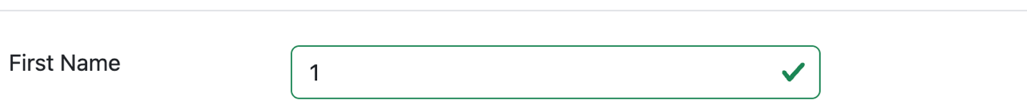
Şekil 1 : TC_E01

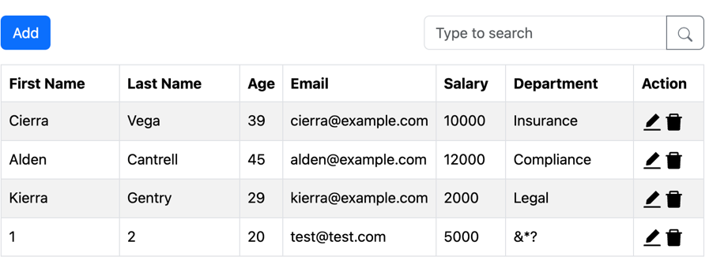

Şekil 2 : Form

2- TC_E03 – Links - API Durum Kodlarının Doğrulanması
Beklenen sonuç: Ekranda doğru kod ve durum ismi ile "Link has responded with staus 404 and status text Not Found" yazısı çıkması beklenir
Gerçek sonuç: Mesaj "Link has responded with staus 404 and status text Not Found" şeklinde görüntülenmiştir. "status" kelimesi yanlışlıkla "staus" olarak yazılmıştır.
Hata detayı:
Error: expect(locator).toContainText(expected) failed
Expected:
"Link has responded with status 404 and status text Not Found"
Received:
"Link has responded with staus 404 and status text Not Found"
Uygulamada kullanıcıya gösterilen bilgilendirme mesajında yazım hatası bulunmaktadır. Bu nedenle beklenen metin ile görüntülenen metin eşleşmemiş ve test başarısız olmuştur. İşlevselliği etkilemese de kullanıcı deneyimi açısından düzeltilmesi önerilir.

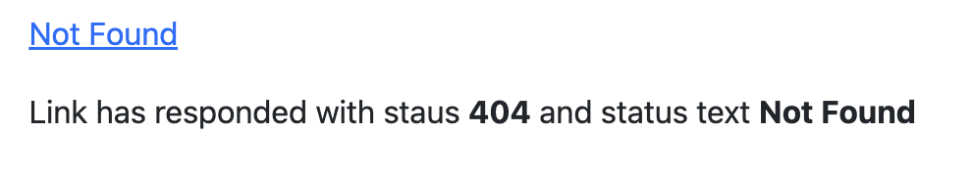
Şekil 3 :TC_E03

3- TC_E04 – Web Tables - Departman Alanına Özel Karakter Girilmesi Kontrolü
Beklenen sonuç: Departman alanı özel karakterleri (&*? vb.) kabul etmemeli, kullanıcıya uygun bir doğrulama (validation) mesajı gösterilmeli ve kayıt işlemi engellenmelidir.
Gerçek sonuç: Sistem özel karakter girişini kabul etmiş, herhangi bir hata mesajı göstermemiş ve kayıt işlemini gerçekleştirmiştir.
Hata detayı:
Error: expect(locator).not.toContainText(expected) failed
Expected substring: not "&*?"
Locator: .rt-tbody
Departman alanında özel karakter girişine yönelik herhangi bir doğrulama uygulanmamaktadır. Negatif test senaryosunda beklenen validasyon mekanizması çalışmadığı için test başarısız olmuştur.

Şekil 4 : TC_E04



Şekil 3 : Form

4- TC_W01 – Progress Bar - Yükleme Devam Ederken Erken Resetleme Kontrolü
Beklenen sonuç: İlerleme çubuğu durdurulduktan sonra kullanıcıya ilerlemeyi sıfırlayabilmesi için Reset butonu görüntülenmelidir.
Gerçek sonuç: İlerleme çubuğu durdurulmasına rağmen Reset butonu görüntülenmemiştir.
Gözlem: Progress Bar durdurulduktan sonra kullanıcı işlemi yeniden başlatmak için ilerlemenin tamamlanmasını beklemek zorundadır. Durdurma işlemi sonrasında bir Reset seçeneği sunulması kullanıcı deneyimini iyileştirebilir.

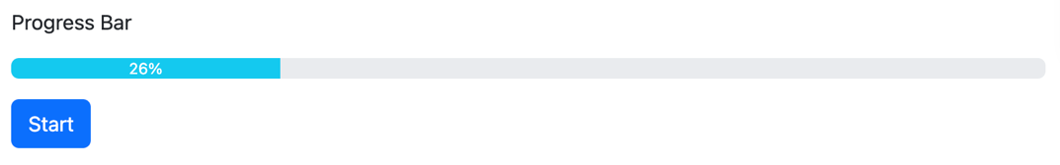
Şekil: 5 TC_W01

5- TC_W02 – Slider - Manuel Değer Girişi Kontrolü
Beklenen sonuç: Slider değer alanı düzenlenebilir görünüyorsa, kullanıcının manuel olarak girdiği değer kabul edilmeli ve alan güncellenmelidir. Düzenlenebilir değilse imleç görünmemeli veya alan düzenlenemez olarak tasarlanmalıdır.
Gerçek sonuç: Değer alanına tıklandığında imleç görünmesine rağmen manuel olarak girilen değer uygulanmamış ve mevcut değer (25) korunmuştur.
Hata Detayı:
Error: expect(locator).toHaveValue(expected) failed
Expected: "50"
Received: "25"
Değer alanı kullanıcıya düzenlenebilir izlenimi vermesine rağmen manuel girişe izin vermemektedir. Bu durum kullanıcı deneyimi açısından tutarsız bir davranış oluşturmaktadır.

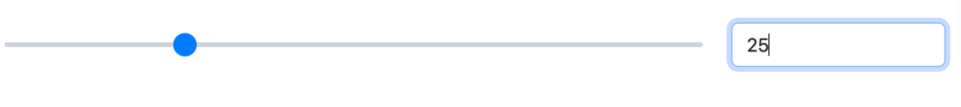
Şekil 6: TC_E02
6- C_F02 – Practice Form - Önizleme Ekranı Kapatma Butonu Fonksiyonu
Beklenen Sonuç: Kapatma butonuna tıklandıktan sonra önizleme (success) modalı kapanmalı ve kullanıcı tekrar forma dönebilmelidir.
Gerçek Sonuç: Kapatma butonuna tıklanmasına rağmen önizleme modalı ekranda görünmeye devam etmiştir.
Hata Detayı:
Error: expect(locator).not.toBeVisible() failed
Expected: not visible
Received: visible
Kapatma işlemi sonrasında kullanıcı arayüzü beklenen şekilde güncellenmemiştir. Önizleme ekranının görünür kalması nedeniyle test başarısız olmuştur.

7- TC_F04 – Practice Form - "Choose File" Alanına Geçersiz Dosya Formatı Yüklenmesi
Beklenen sonuç: Dosya yükleme alanı resim yükleyiniz olarak geçtiğinden sistem yalnızca desteklenen görsel dosya formatlarını (ör. .jpg, .jpeg, .png) kabul etmelidir. Desteklenmeyen dosya formatı yüklenmeye çalışıldığında dosya reddedilmeli, kullanıcıya uygun bir uyarı mesajı gösterilmeli ve formun başarıyla gönderilmesi engellenmelidir.
Gerçek Sonuç: .txt uzantılı dosya başarıyla yüklenmiş, herhangi bir uyarı mesajı gösterilmemiş ve dosya bilgisi önizleme ekranında görüntülenmiştir.
Hata Detayı:
Error: expect(locator).not.toBeVisible() failed
Expected: not visible
Received: visible
Locator: getByText('accuracy95.txt')
Dosya yükleme alanında dosya uzantısına yönelik herhangi bir doğrulama uygulanmamaktadır. Desteklenmeyen dosya türü kabul edilerek formun gönderilmesine izin verilmiştir. Bu durum, dosya yükleme validasyonunun eksik olduğunu göstermektedir.

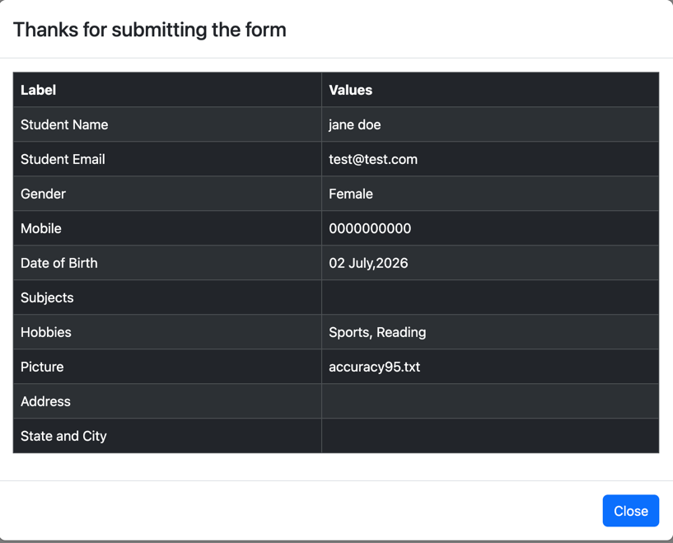
Şekil 7 : TC_F02 / TC_F04

4. Bölüm B – Keşif Testi

4.1 Test Yaklaşımı
Bu bölümde belirtilen iki web sitesi üzerinde kullanıcı bakış açısıyla, önceden hazırlanmış herhangi bir test senaryosu olmadan keşif testi gerçekleştirilmiştir. Test süreci tamamen kullanıcı davranışları esas alınarak yürütülmüştür. Bu kapsamda linklerin çalışırlığı, form alanlarındaki validasyon kontrolleri, genel kullanıcı deneyimi (UX), kullanılabilirlik, görsel bütünlük, tarayıcı uyumluluğu ve farklı ekran boyutlarındaki (responsive) davranışlar incelenmiştir. Elde edilen gözlemler ve bulgular raporun ilerleyen bölümlerinde detaylandırılmıştır.

4.2 Test Kapsamı
- Web sitesinin genel kullanıcı deneyimi ve kullanılabilirlik değerlendirmesi
- Navigasyon akışlarının doğruluğu (menü, yönlendirmeler, sayfa geçişleri)
- Tüm linklerin çalışırlığının kontrolü (broken link tespiti)
- Form alanlarının davranışı (validasyonlar, zorunlu alanlar, hata mesajları)
- Görsel bütünlük ve UI tutarlılığı (responsive davranış dahil)
- Sayfa yüklenme performansı ve olası performans problemleri
- Tarayıcı bazlı temel uyumluluk kontrolleri

4.3 Bulgular - Gns Metal

Keşif testi kapsamında gnsmetal web sitesi üzerinde kullanıcı davranışı esas alınarak çeşitli fonksiyonel ve UI kontrolleri gerçekleştirilmiştir. Yapılan incelemelerde genel olarak sistemin stabil çalıştığı gözlemlenmiş, ancak bazı UI/UX iyileştirme alanları tespit edilmiştir.

BULGU 1 – Tema (Gece/Gündüz) Modu Çalışması
Açıklama: Gece/gündüz tema değiştirme butonu test edilmiştir.
Sonuç: Buton sorunsuz çalışmakta, tema geçişi doğru şekilde uygulanmaktadır.
Durum: Başarılı

BULGU 2 – Dil Değiştirme Fonksiyonu
Açıklama: Site üzerindeki dil değiştirme özelliği test edilmiştir.
Sonuç: Dil geçişleri doğru şekilde çalışmaktadır.
Durum: Başarılı

BULGU 3 – Navigasyon ve Menü Yapısı
Açıklama: Ana sayfa ok butonları, menü yönlendirmeleri ve logo yönlendirmesi test edilmiştir.
Sonuç: Tüm yönlendirmeler doğru sayfalara gitmektedir.
Durum: Başarılı

BULGU 4 – Footer Linkleri ve Sosyal Medya Bağlantıları
Açıklama: Footer bölümündeki tüm linkler ve sosyal medya bağlantıları kontrol edilmiştir.
Sonuç: Linkler doğru şekilde çalışmaktadır.
Durum: Başarılı

BULGU 5– Responsive Davranış
Açıklama: Sayfa farklı ekran boyutlarında test edilmiştir.
Sonuç: Genel olarak responsive yapı düzgün çalışmaktadır.
Durum: Başarılı

BULGU 6 – Ürün Adet Girişi
Açıklama: Ürün miktarı alanı test edilmiştir.
Sonuç: Klavye ile giriş yapılabilmekte ve 999 gibi yüksek değerlere çıkılabilmektedir.
Durum: Validasyon önerisi

BULGU 7 – Form Validasyonları
Açıklama: İsim, soyisim, e-posta ve şirket alanları test edilmiştir.
Sonuç: Sayısal karakter girişine izin verilmektedir. Özel karakter (ör: ? , &) kabul edilmektedir
E-posta alanında format kontrolü yeterlidir.
Durum: Validasyon eksikliği

BULGU 8 – Talep Formu Davranışı
Açıklama: Talep oluşturma süreci test edilmiştir.
Sonuç: Kullanıcı açıklama girmeden form gönderilebilmekte ve “Talebiniz oluşturuldu” mesajı alınmaktadır.
Durum: UX iyileştirme önerisi

BULGU 9 – Ürün Filtreleme ve Sepet Fonksiyonu
Açıklama: Kategori filtreleme ve sepete ekleme işlemleri test edilmiştir.
Sonuç: Tüm filtreleme sistemleri ve sepete ekleme fonksiyonu düzgün çalışmaktadır.
Durum: Başarılı

4.4 Bulgular - Piton
Keşif testi kapsamında Piton Technology web sitesi kullanıcı bakış açısıyla incelenmiştir. UX, form davranışları, navigasyon ve UI tutarlılığı değerlendirilmiştir.

BULGU 1 – 3D Dünya Görseli
Açıklama: Ana sayfada yer alan dönen dünya görseli mouse ile etkileşimlidir.
Sonuç: Kullanıcı etkileşimi sorunsuz çalışmakta, görsel akıcı şekilde döndürülebilmektedir.
Durum: Başarılı

BULGU 2 – Tema (Gece Modu)
Açıklama: Gece modu özelliği test edilmiştir.
Sonuç: Tema değişimi sorunsuz çalışmaktadır.
Durum: Başarılı

BULGU 3 – Footer Linkleri ve Sosyal Medya Bağlantıları
Açıklama: Footer bölümündeki tüm linkler ve sosyal medya ikonları test edilmiştir.
Sonuç: Tüm linkler doğru sayfalara yönlendirmektedir.
Durum: ✔ Başarılı

BULGU 4 – Form Validasyonları (Bize Ulaşın Formu)
Açıklama: İsim, soyisim ve şirket alanlarına geçersiz veri girişleri test edilmiştir.
Sonuç: Sayısal veri girişine izin verilmektedir
Özel karakter girişine izin verilmektedir
Durum: Validasyon eksikliği

BULGU 5 – Mesaj Alanı Zorunluluk Kontrolü
Açıklama: Mesaj alanı boş bırakılarak form gönderimi test edilmiştir.
Sonuç: Alan boş bırakıldığında kırmızı çerçeve ile uyarı verilmektedir.
Durum: Doğru validasyon davranışı

BULGU 6 – Dil Değiştirme ve UI Tutarlılığı
Açıklama: Dil değiştirme fonksiyonu test edilmiştir.
Sonuç: Dil değişimi sonrası form hata mesajlarının bir kısmı Türkçe kalmaya devam etmektedir.
Durum: UI/Dil tutarlılığı problemi

BULGU 7 – Navigasyon ve Alt Menü Yapısı
Açıklama: Menü, alt menüler ve butonlar test edilmiştir.
Sonuç: Tüm navigasyon akışları doğru çalışmaktadır.
Durum: Başarılı

BULGU 8 – Görsel ve Responsive Yapı
Açıklama: Sayfa farklı ekran boyutlarında test edilmiştir.
Sonuç: Görsel bütünlük korunmakta, responsive yapı stabil çalışmaktadır.
Durum: Başarılı

BULGU 9 – Sistem Performansı
Açıklama: Sayfa tepkileri ve geçiş hızları gözlemlenmiştir.
Sonuç: Genel sistem performansı hızlı ve stabil bulunmuştur.
Durum: Başarılı

Piton.com.tr web sitesi modern bir UI yapısına sahip olup kullanıcı deneyimi açısından başarılı bir yapı sunmaktadır. Ancak form validasyonları ve dil değişimi sonrası UI tutarlılığı alanlarında geliştirme yapılması önerilmektedir.

5. Sonuç
Bu çalışma kapsamında Playwright kullanılarak DemoQA platformu üzerinde UI test otomasyonu geliştirilmiş ve Elements, Forms ve Widgets modülleri için test senaryoları hazırlanmış ve çalıştırılmıştır. Test süreci boyunca hem pozitif hem de negatif senaryolar uygulanmış ve uygulama davranışları detaylı şekilde analiz edilmiştir. Ayrıca kurumsal web siteleri üzerinde keşif testi gerçekleştirilerek kullanıcı deneyimi, arayüz tutarlılığı, form validasyonları, navigasyon akışları ve responsive davranışlar değerlendirilmiştir. Yapılan incelemeler sonucunda çeşitli kullanıcı deneyimi ve doğrulama eksiklikleri tespit edilmiştir.
Genel olarak proje, hem otomasyon test yaklaşımı hem de manuel keşif testi açısından uygulamalı bir deneyim sağlamış; test tasarımı, hata analizi ve raporlama becerilerinin geliştirilmesine katkı sunmuştur.

